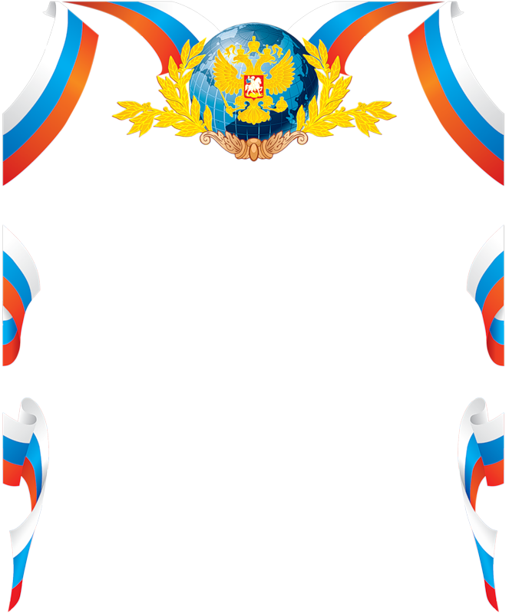
ГКОУ СО
«Байкаловская
школа-
интернат»

Гимн детской организации «Планета Детства»

Каждый день встречает школа нас,
Как домой идём в знакомый класс.
В школе ждут меня друзья,
Школа, ты моя семья.
Здесь все мне рады, точно знаю я.
Тишину сменяет шум и гам
Но никто не мчится по домам.
Дел у нас невпроворот,
их не сделать и за год.
Нас завтра утром снова школа ждёт.
В мире школы всё не перечесть.
Может, где-то лучше нашей есть.
Мне моя всегда милей,
лишь подумаю о ней,
И сразу станет на душе теплей.

